Wiadomości teoretyczne przydatne do realizacji zadań ćwiczeniowych

Ćwiczenie 1
Organizacja to pojęcie wieloznaczne, odnoszące się zarówno do grupy ludzi współpracujących dla osiągnięcia celu, jak i do procesu porządkowania zasobów. W ujęciu funkcjonalnym jest to sposób funkcjonowania instytucji, a w strukturalnym – jej budowa.
Definicja Organizacji
- Jako jednostka (podmiot): Grupa ludzi współpracujących ze sobą, posiadająca określoną strukturę, cel i zasoby (np. firma, fundacja, stowarzyszenie).
- Jako proces (organizowanie): Funkcja zarządzania polegająca na synchronizacji zasobów ludzkich, materialnych, finansowych i informacyjnych w celu osiągnięcia zaplanowanych wyników.
- W ujęciu strukturalnym: Uporządkowany układ elementów (komórek, stanowisk) i relacji między nimi.
Formy Organizacyjne
Formy organizacyjne można klasyfikować na podstawie struktury zarządzania, prawnych aspektów działalności lub organizacji produkcji.
1. Typy struktur organizacyjnych (sposób zarządzania):
- Struktura liniowa: Jasna hierarchia, krótki łańcuch dowodzenia, bezpośrednia podległość.
- Struktura funkcjonalna: Podział na specjalistyczne działy (np. marketing, finanse), wysoka specjalizacja.
- Struktura macierzowa: Łączy cechy funkcjonalnej i projektowej – pracownicy podlegają jednocześnie kierownikowi działu i kierownikowi projektu.
- Struktura płaska: Ograniczona liczba szczebli zarządzania, większa autonomia pracowników.
2. Formy organizacyjno-prawne (w Polsce):
- Jednoosobowa działalność gospodarcza: Własność jednej osoby.
- Spółki cywilne i handlowe: Spółki osobowe (np. jawna) lub kapitałowe (np. z o.o., akcyjna).
- Stowarzyszenia i fundacje: Organizacje non-profit.
3. Organizacja ze względu na centralizację:
- Scentralizowana: Decyzje podejmuje ścisłe kierownictwo.
- Zdecentralizowana: Decyzje są delegowane na niższe szczeble

- według funkcji genotypowej:gospodarcze, użyteczności publicznej, administracyjne, militarne, społeczne, religijne
- według relacji między ludźmi a organizacją: przymusowe, utylitarne, normatywne
- Według wielkości organizacji:
kryterium | mikro | małe | średnie | duże
Średnioroczne  zatrudnienie | 0-9 | 10-49 | 50-249 | >249
Roczny obrót | < 2 mln Euro | 2-10 mln Euro | 10-50 mln Euro | >=50 mln Euro
Całkowity bilans roczny | < 2 mln Euro | 2-10 mln Euro | 10-43 mln Euro | >=43 mln Euro

- Według formy własności: organizacje sektora publicznego, organizacje sektora prywatnego
- Według formy organizacyjno-prawnej: osoby fizyczne, spółki cywilne, spółki prawa handlowego

Ćwiczenie 2
Misja, wizja, cele (strategiczne, taktyczne, operacyjne)
Misja: szczególny powód istnienia organizacji, wyróżniający ją spośród innych; to deklaracja organizacji ukazująca jej 'podstawowy, niepowtarzalny cel, który wyróżnia ją spośród innych firm tego typu i wskazuje na zakres jej działalności w kategoriach produktu i rynku" /Griffin, Podstawy.../
Przykład 1.: Starbucks: "Inspirować i rozwijać ludzi – w każdej chwili: jeden człowiek, jedna kawa, jedno miejsce"
Wizja: zawiera odpowiedź na pytanie: W jaki sposób zamierzamy zrealizować misję? /czyli główne zadania/
Przykład 2.: Starbucks: ‘Nasza kawa: jakość zawsze jest priorytetem. Staramy się pozyskiwać wysokiej jakości ziarna kawy z etycznych upraw, wypalać je z zachowaniem wysokiej staranności i poprawiać sytuację plantatorów. Bardzo nam na tym zależy i nasza praca w tym zakresie nigdy nie jest skończona
Nasi partnerzy: nazywamy siebie partnerami, ponieważ to nie jest dla nas tylko praca – to nasza pasja. Razem tworzymy zróżnicowaną przestrzeń, w której każdy może być sobą. Zawsze traktujemy siebie nawzajem z szacunkiem i dbamy o zachowanie tego statusu”. ¹
Cele: dążenia, zamierzenia, pozwalają zrozumieć dlaczego osiągnięcie pewnego docelowego stanu jest tak ważne dla organizacji
Cechy celów:
- Realne
- Mierzalne
- Ambitne
- Spójne z polityką organizacji
Cele na ogół różnią się w zależności od szczebla zarządzania i pod tym względem dzielimy je na cele:
1. strategiczne – ustalane na najwyższym szczeblu i dla najwyższego kierownictwa organizacji
2. taktyczne - określane na średnim szczeblu – dla kierowników i menedżerów średniego szczebla zarządzania
3. operacyjne – ustalane na najniższym szczeblu zarządzania i dla kierowników najniższego szczebla
Przykład 3.: ¹
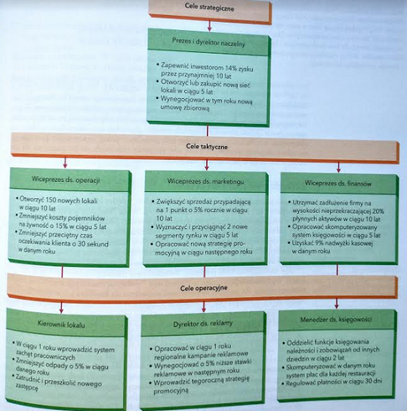
Ćwiczenie 3
Karta procesu: (KP) jest narzędziem stosowanym w dziedzinie zarządzania jakością i zarządzania procesowego, które służy do przedstawienia ogólnego obrazu badanego procesu pracy. Jej głównym celem jest charakteryzowanie kluczowych elementów danego procesu, takich jak operacje i kontrola. Karta procesu może przyjmować różne układy, w zależności od charakteru rejestrowanej pracy. Wyróżnia się kilka typów kart procesu, takich jak układ liniowy, zbieżny, rozbieżny oraz zbieżno-rozbieżny. Każdy z tych układów jest stosowany w zależności od specyfiki badanego procesu i ilości wytworzonych w nim wyrobów.
Karta procesu jest wykorzystywana w zarządzaniu jakością oraz jako element dokumentacji systemowej. Jest ona szczególnie przydatna w sytuacjach, gdy proces ma duży stopień złożoności lub składa się z wielu podprocesów. Karta procesu pełni rolę kompendium wiedzy o danym procesie oraz pokazuje powiązania z innymi procesami lub stronami zainteresowanymi. Dzięki niej możliwe jest przejrzyste przedstawienie działań objętych zarządzaniem procesowym.
Karta procesu bywa bardzo przydatnym narzędziem w analizie i optymalizacji procesów. Jej główną zaletą jest możliwość przedstawienia w prosty i zrozumiały sposób kluczowych etapów danego procesu. Dzięki temu można łatwo identyfikować miejsca, w których mogą występować błędy lub opóźnienia. Karta procesu umożliwia także ścisłe powiązanie poszczególnych działań w procesie oraz ich odpowiednie zintegrowanie.
Karta procesu ma również pewne ograniczenia. Przede wszystkim jest to narzędzie skupione głównie na operacjach i fazach procesowych, a nie na aspektach strategicznych czy organizacyjnych. Oznacza to, że karta procesu nie uwzględnia kompleksowo wszystkich elementów zarządzania, które mogą mieć wpływ na efektywność procesu. Ponadto, jej skuteczność zależy od dokładności i rzetelności danych, które są wprowadzane w kartę procesu.

Kaizen:
Koncepcja ta wywodzi się z Japonii (popularyzator: Masaaki Imai) i odzwierciedla wschodni sposób myślenia oraz kulturę życia (kai – zmiana, zen – dobry). To sposób myślenia nastawiony na ciągłe ulepszanie stanu obecnego, co jest możliwe dzięki dokonywaniu w procesach niewielkich, stopniowych zmian, realizowanych przez dłuższy czas.
Główne cele Kaizen: pracownicy są najważniejszym zasobem organizacji, proces powinien ewoluować raczej przez stopniową poprawę niż przez radykalną zmianę, usprawnienia muszą bazować na ilościowej ocenie wyników danych procesów.
Główne zasady Kaizen: utrzymanie i doskonalenie standardów, orientacja procesowa (ulepszenie procesu jest podstawa do poprawy wyników), stosowanie cyklów PDCA (planuj, rób, sprawdź, działaj – realizacja tego cyklu następuje w celu ustanawiania nowych, lepszych standardów) oraz SDCA (standaryzuj, rób, sprawdź, działaj – w celu utrwalenia i ustabilizowania osiągniętego poziomu), jakość na pierwszym miejscu, operowanie danymi (odnoszącymi się do stanu aktualnego podczas rozwiązywania problemu), następny proces jest klientem poprzedniego (wyróżnienie klienta zewnętrznego (na rynku) i wewnętrznego, w przedsiębiorstwie), zaangażowanie wszystkich pracowników (w równym stopniu kierownictwa i pracowników liniowych).

Reengineering:
Koncepcja ta była odpowiedzią na zmiany, jakie zaszły w otoczeniu przedsiębiorstw w latach 90 XX wieku – silnej konkurencji na rynku, wzrostu oczekiwań klientów i rozwoju technologii, głównie informatycznej. Autorzy: M. Hammer, J. Champy – fundamentalne przemyślenie i radykalne przeprojektowanie procesów w organizacji, w celu osiągnięcia dramatycznej poprawy w obszarze kosztów, serwisu i szybkości.
Zakłada przejście ze struktur funkcjonalnych, hierarchicznych na poziome struktury procesowe, gdyż funkcjonalne struktury utrudniają rozwiązywanie problemów wspólnych dla kilku działów związanych z klientami i konkurentami; orientacja procesowa oznacza ukierunkowanie organizacji na procesy w niej zachodzące, w której problemy na styku działów będą rozwiązywane dzięki nowemu sposobowi myślenia – kategoriami procesów (produkcji, zaopatrzenia, kontroli, sprzedaży…)
Gwarantuje osiągnięcie znaczącego efektu w krótkim czasie
To zarządzanie procesowe opierające się na następujących zadaniach:
Koncentracja na wynikach procesów i zarządzaniu procesami,
Poprawa/restrukturyzacja procesów pod kątem jakości, terminów, kosztów i elastyczności (QCDF),
Koncentracja na strumieniu wartości i identyfikacja operacji tworzących wartość (w rozumieniu klienta), redukcja operacji nietworzących wartości, eliminacja strat,
Regulacja operacji procesów dzięki wprowadzeniu relacji klient (wewnętrzny/zewnętrzny) – dostawca,
Uproszczenie procesów, ale zadania poszczególnych pracowników są bardziej kompleksowe, wymuszające na nim rozwój,
Komunikacja pozioma _ zmniejszenie liczby szczebli zarządzania, zasada: jeden koordynator (właściciel procesu).

Pojęcia przydatne do realizacji ćwiczenia 3 oraz przykład:
Czynności VA (vallue adding) – czynności tworzące wartość z punktu widzenia wymagań i oczekiwań klienta, za które jest skłonny zapłacić
Czynności NVA (non-vallue adding but necessary) czynności nietworzące wartości z punktu widzenia klienta, ale niezbędne dla właściwego przebiegu procesu (umożliwiające realizację czynności tworzących wartość; celem jest ich redukcja
Czynności MUDA (marnotrawstwo, strata) – czynności nietworzące wartości z punktu wiedzenia klienta, stanowiące straty z punktu wiedzenia przebiegu procesu; celem jest ich całkowita eliminacja
Siedem rodzajów marnotrawstwa:
1. nadprodukcja
2. zapasy
3. transport – niepotrzebne przemieszczanie surowców, półproduktów, wyrobów gotowych
4. oczekiwanie – na kolejny etap procesu
5. zbędne przetwarzanie – niepotrzebne wykonywanie dodatkowych operacji wynikające z wykorzystania niewłaściwych narzędzi, procedur, metod
6. ruch – niepotrzebne operacje, jak: chodzenie, poszukiwanie, sięganie, itp..
7. braki i usterki – konieczność ich przeróbek

Przykładowa dla procesu wydawania internetowego, opłaconego zamówienia klientowi hurtowni obuwniczej:
1. przyjęcie potwierdzenia zamówienia (1min.) w Punkcie Obsługi Klienta i wprowadzenie go do systemu (5min)
2. przejście do magazynu oddalonego o 300 metrów w czasie 8 min.
3. wyszukanie zamówienia na półce – 5 min.
4. przyniesienie go klientowi - 8min.
5. zatwierdzenie zamówienia do wydania poprzez sprawdzenie opakowania – 2 min. i zatwierdzenie w systemie – 1 min.
6. przekazanie zamówienia klientowi – 1min.
Jak przygotować Kartę Procesu?
- Zdefiniować kroki/operacje wykonywane przez pracownika (ważne: niektóre opisane operacje należy ‘rozbić’ na bardziej szczegółowe)
- Przypisać czasu oraz odległości pomiędzy stanowiskami do danego kroku
- Zdefiniować typy i rodzaje operacji
- Podsumować

Karta przebiegu procesu – stan obecny:
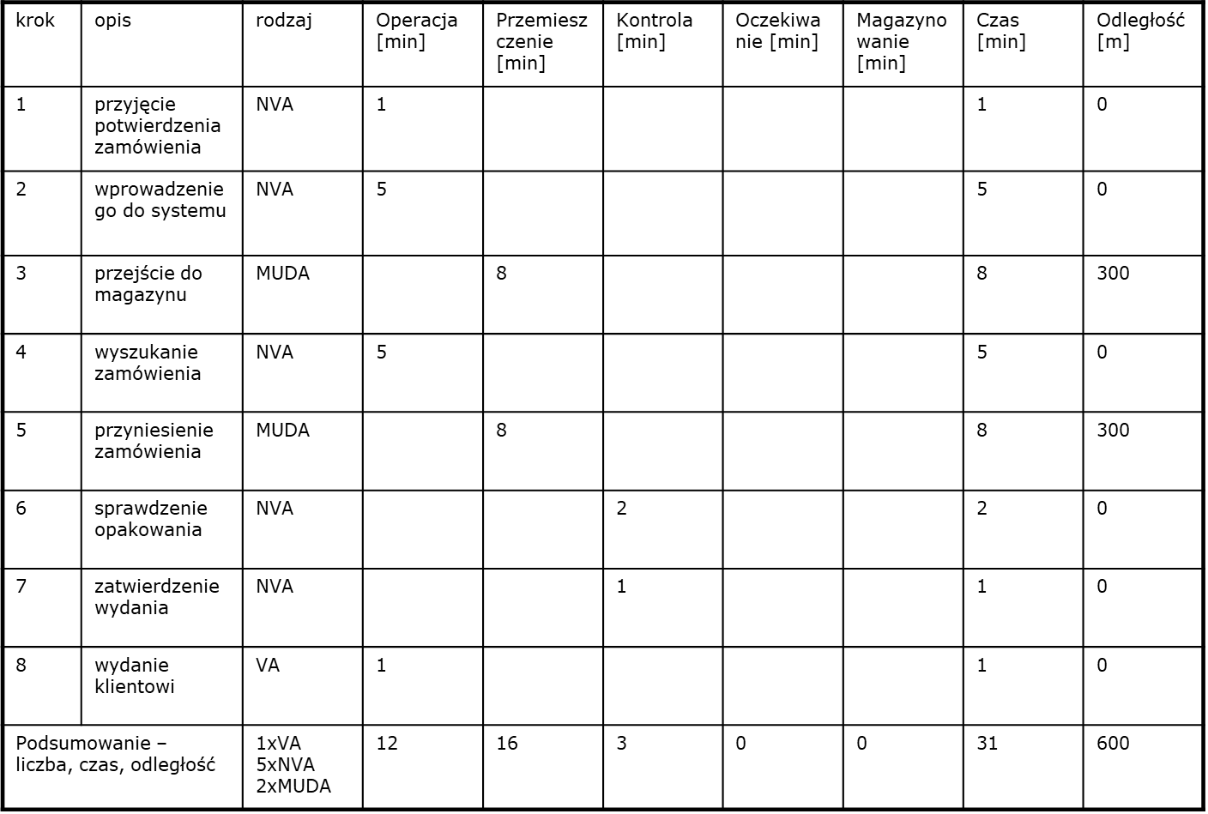
Propozycje usprawnień procesu:
Rozwiązanie o charakterze BPR: przygotowanie informatycznego systemu powiązanego z zamówieniami internetowymi klientów - wyeliminuje to czas wprowadzania potwierdzenia opłaconego zamówienia do systemu, a po odbiór zamówienia klient udaje się do magazynu – kroki 1 do 3 oraz 5 zostają wyeliminowane
Rozwiązanie o charakterze Kaizen:
1. przypisanie każdemu zamówieniu w systemie adresu jego lokalizacji w magazynie, co usprawni i przyspieszy proces wyszukiwania zamówienia w magazynie, efektem będzie skrócenie czasu do 1 min;
2. przeniesienie stanowiska odbioru gotowych zamówień internetowych z punktu obsługi klienta do magazynu = eliminacja czasu przejścia 300 m

Karta przebiegu procesu – stan po usprawnieniu: Reengineering
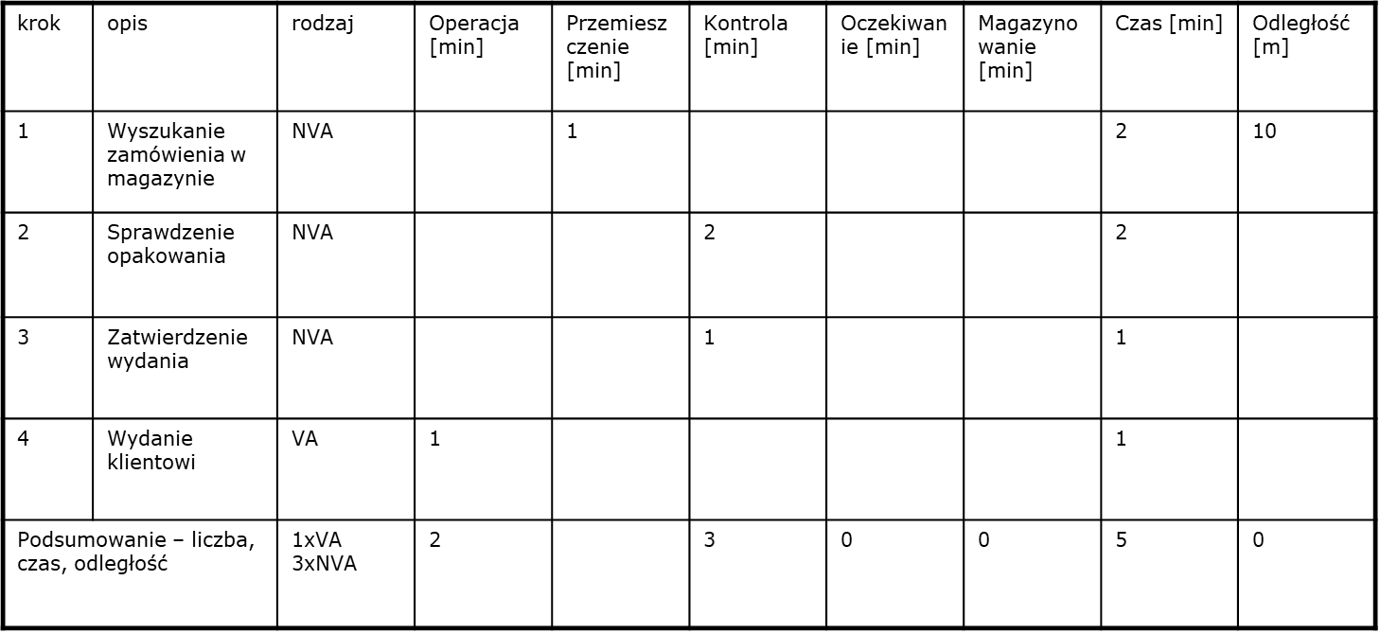

Karta przebiegu procesu – stan po usprawnieniu: kaizen
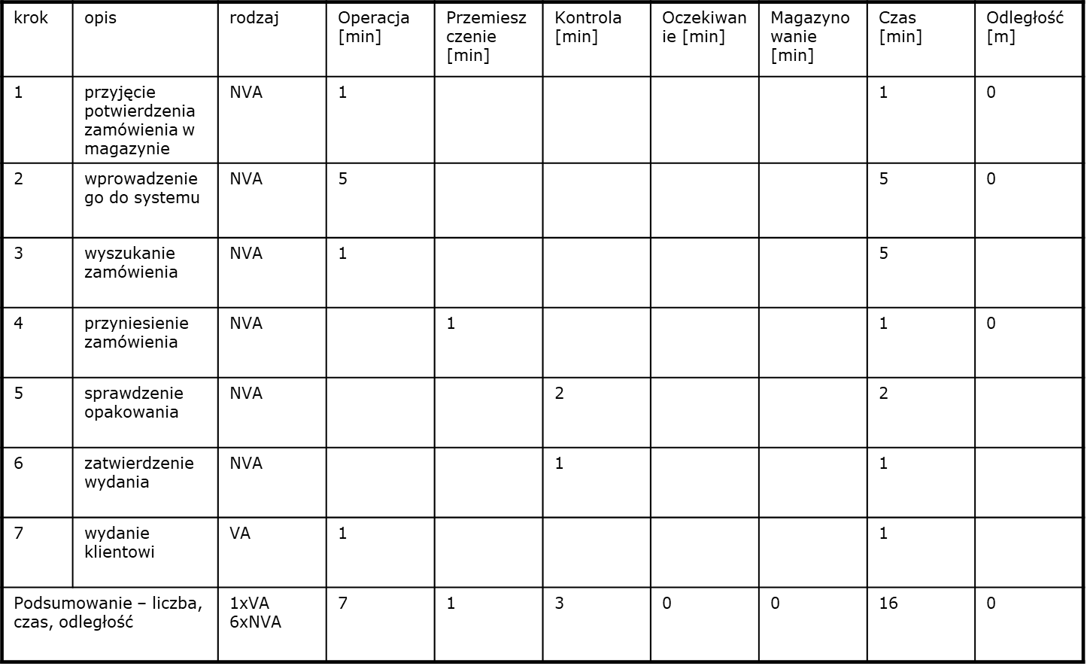

Efekty usprawnień – opis:
- Według koncepcji kaizen: Czas realizacji zamówienia skraca się z 31 do 16 minut
- Według założeń koncepcji reengineering: Wyeliminowano konieczność przemieszczania się z punktu obsługi klienta do magazynu, klient odbiera zamówienie bezpośrednio z magazynu (czas skrócił się z 31 do 5 minut)

R. Griffin: „Podstawy zarządzania organizacjami”
Encyklopedia zarządzania

